产品特点 Features

轻便，可随意变换工作场所

操作简单直观

生产速度快，25m/min 约200个气垫

环保材料

维护简便

技术参数 Specifications
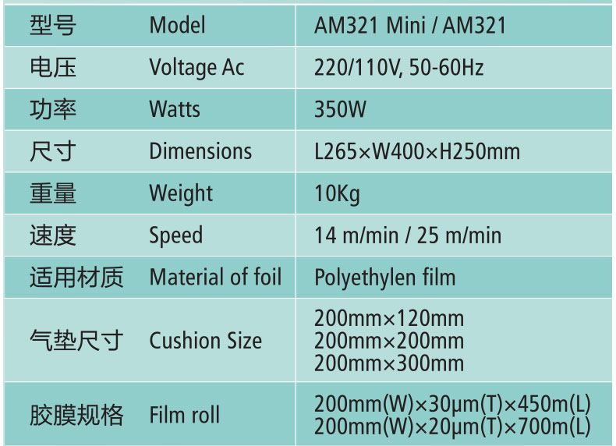
产品细节 Details
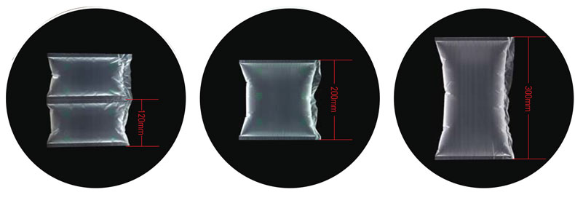
产品应用 Applications
